Россия  Республика Алтай  Усть-Канский район  Совет депутатов  Мендур-Сокконского  сельского поселения | 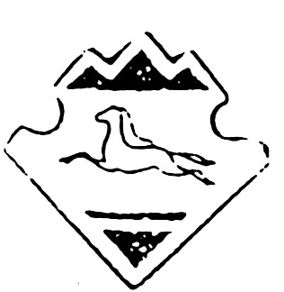 | Россия  Алтай Республиканын  Кан-Оозы аймактын  Мендур-Соккон  1урттын  депутаттар Соведи
26 февраля 2016г. с.Мендур-Соккон № 22-72

РЕШЕНИЕ
двадцать второй сессии сельского Совета депутатов третьего созыва МО «Мендур-Сокконское сельское поселение»

«О проведении праздника Дъылгайак»

Заслушав и обсудив выступление директора СДК Ишминой И.М. Совет депутатов Мендур-Сокконского сельского поселения решил:

1.Для развития самосознания

